Розгадаймо кросворд
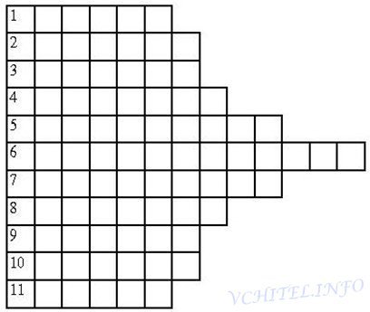

У горизонтальні рядки вписати дієслова, що вживаються тільки в безособовому значенні у формі однини теперішнього або минулого часу.
1. Явище природи, що свідчить про початок дня.
2. Дієслово на означення випадкового успіху у справах.
3. Явище природи, що свідчить про початок вечора.
4. Дієслово з часткою -ся, утворене від особового в третій особі однини, що означає впевненість у чомусь.
5. Стало холодніше.
6. Синонім до дієслова світає.
7. Синонім до дієслова пощастить.
8. Дієслово з часткою -ся, спільнокореневе з іменником життя.
9. Синонім до дієслова вечоріє.
10. Дієслово з часткою -ся, спільнокореневе з іменником сплюха.
11. Явище природи, характерне великою кількістю опадів.

